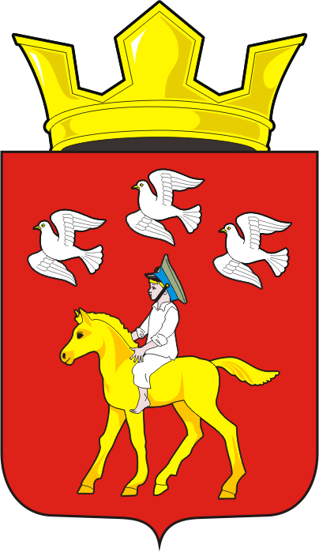

АДМИНИСТРАЦИЯ ЧЕРКАССКОГО СЕЛЬСОВЕТА САРАКТАШСКОГО РАЙОНА ОРЕНБУРГСКОЙ ОБЛАСТИ
_______________П О С Т А Н О В Л Е Н И Е______________
12.10.2022 с. Черкассы № 99-п

О внесении изменений в Порядок уведомления о фактах обращения в целях склонения муниципального служащего к совершению коррупционных правонарушений, утвержденный постановлением администрации Черкасский сельсовет Саракташского района Оренбургской области от 22.12.2009 № 67-п

В соответствии с Федеральным законом от 25.12.2008. N 273-ФЗ «О противодействии коррупции», руководствуясь Уставом муниципального образования Черкасский сельсовет Саракташского района Оренбургской области:
1. Внести изменения в Порядок уведомления о фактах обращения в целях склонения муниципального служащего к совершению коррупционных правонарушений (далее – Порядок), утвержденный постановлением администрации Черкасский сельсовет Саракташского района Оренбургской области от 22.12.2009 № 67-п, следующие изменения:
  - Пункт 7 Порядка изменить и изложить в следующей редакции:
«7. Уведомление муниципального служащего подлежит обязательной регистрации в день его поступления, если уведомление поступило по почте, факсимильной связью, через официальный сайт администрации муниципального образования Черкасский сельсовет либо доставлено курьером, или незамедлительно в присутствии муниципального служащего, вручившего уведомление лично, в журнале регистрации уведомлений о фактах обращения в целях склонения муниципального служащего к совершению коррупционных правонарушений (далее – журнал регистрации) согласно приложению 2 к Порядку».
2. Постановление вступает в силу после дня его обнародования и подлежит размещению на официальном сайте администрации Черкасского сельсовета.
3. Контроль за его исполнением настоящего постановления оставляю за собой.

Глава сельсовета Т.В. Кучугурова.
Разослано: администрации района, прокуратуре района, сайт сельсовета, в дело.

